Влияние пальчиковой гимнастики
на развитие речи
детей младшего дошкольного возраста
Известный педагог В.А. Сухомлинский сказал: "Ум ребенка находится на кончиках его пальцев, "Рука – это инструмент всех инструментов", заключал еще Аристотель. "Рука – это своего рода внешний мозг", - писал Кант.
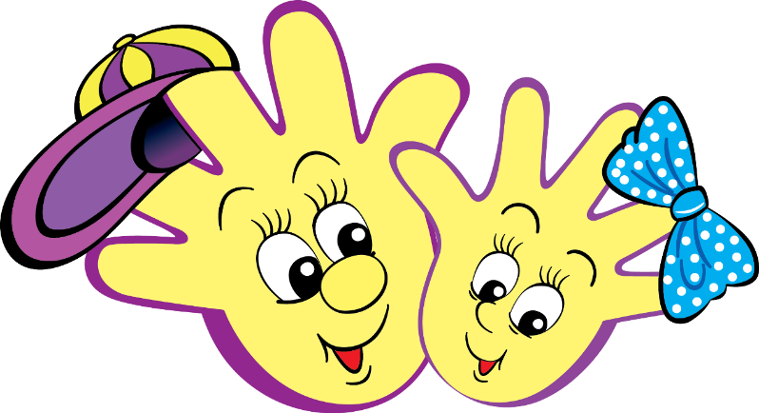
Эти выводы не случайны. Действительно, рука имеет большое "представительство" в коре
головного мозга, поэтому пальчиковая гимнастика имеет большое значение для развития ребенка.
Одним из самых распространенных
видов пальчиковой гимнастики являются пальчиковые игры. Выполняя пальчиками различные упражнения, ребенок развивает мелкие движения рук. Пальцы и кисти приобретают хорошую подвижность, гибкость, исчезает скованность движений. Как правило, если движения пальцев развиты в соответствии с возрастом, то и речевое развитие ребенка в пределах возрастной нормы. Поэтому тренировка движений пальцев и кисти рук является важнейшим фактором, стимулирующим речевое развитие ребенка, способствующим улучшению артикуляционных движений, подготовки кисти руки к письму и, что не менее важно, мощным средством, повышающим работоспособность коры головного мозга, стимулирующим развитие мышления ребенка.
Все движения организма и речевая моторика имеют единые механизмы, поэтому развитие тонкой моторики рук благотворно сказывается на развитии речи ребенка. В фольклоре существует масса потешек, в которых сочетаются речь и движения рук. Любому ребенку не помешают массаж рук в доречевом периоде, а пальчиковые игры в сопровождении стихов не только разовьют мелкую моторику и речь, но и умение слушать. Ребенок научится понимать смысл услышанного и улавливать ритм речи.
Пальчиковые игры влияют на пальцевую пластику, руки становятся послушными, что помогает ребенку в выполнении мелких движений, необходимых в рисовании, а в будущем и при письме.
Ученые рассматривают пальчиковые игры как соединение пальцевой пластики с выразительным речевым интонированием, создание пальчикового театра, формирование образно-ассоциативного мышления. А это значит, что пальчиковая гимнастика влияет не просто на развитие речи, но и на ее выразительность, формирование творческих способностей.
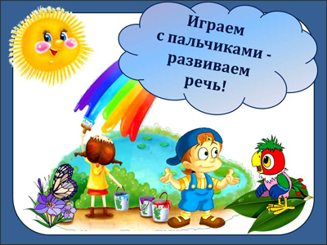
Пальчиковые игры не только влияют на развитие речи, но прелесть их еще и в том, что они мгновенно переключают внимание малыша с капризов или нервозности на телесные ощущения – и успокаивают. Это прекрасное занятие, когда ребенка больше нечем занять (например, в дороге или в очереди).
Просто прикасаетесь к пальчику и говорите:
«Здравствуй, пальчик, выходи. На Юлю (называете имя своего ребенка) погляди.
Вот твоя ладошка – наклоняйся, крошка. (Касаетесь пальчиком ладошки.)
Вот твоя ладошка – поднимайся, крошка». (Выпрямляете пальчик.)
Затем, берете следующий пальчик и повторяете то же самое. И так со всеми десятью.
При помощи пальцев можно инсценировать рифмованные истории, потешки.
1) «Ты, утенок, не пищи, лучше маму поищи» (Сжимание и разжимание пальцев рук)
2) «Водичка, водичка, умой мое личико….»(Выполнение движений в соответствии с текстом).
3) Массаж пальцев.
«Мышка мыла мышам лапку, каждый пальчик по порядку.
Вот намылила большой, сполоснув потом водой.
Не забыла и указку, смыв с нее и грязь, и краску.
Средний мылила усердно, самый грязный был, наверно».
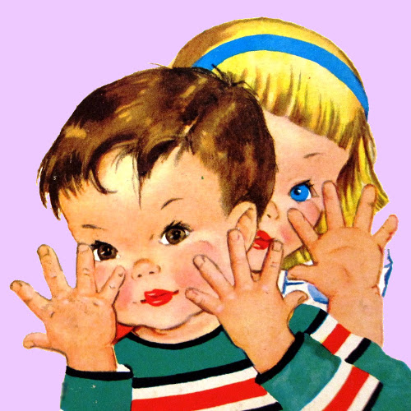
Предлагаем вашему вниманию примеры пальчиковых игр и упражнений, используемых в работе с детьми 3 – 4 лет:
Действия выполняются согласно тексту.
Кто это?
Кто мурлычет под рукой?
Носик розовый такой.
У кого это усы
Удивительной красы?
Пьет из блюдца молоко
И шагает так легко,
Лапкой умывается.
Как он называется?
Кошки – мышки.
Вот кулак, а вот ладошка,
На ладошку села кошка.
Села мышек посчитать,
Раз, два, три, четыре, пять.
Мышки очень испугались,
В норки быстро разбежались.
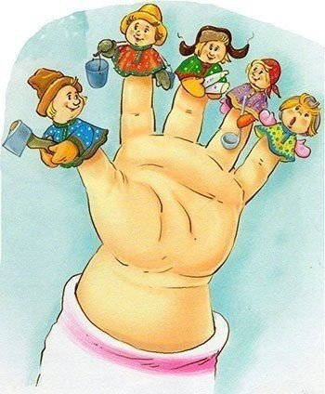
Кто это?
Кто мурлычет под рукой?
Носик розовый такой.
У кого это усы
Удивительной красы?
Пьет из блюдца молоко
И шагает так легко,
Лапкой умывается.
Как он называется?

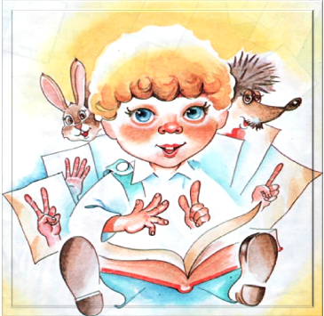
Кошачья песенка.
«Мяу, мяу!» - котики поют,
Ушки чешут, когти точат
И мурлыкают.
«Мяу, мяу!» - котики поют,
Лапки лижут, носик моют
И мурлыкают.
«Мяу, мяу!» - котики поют,
Вдруг усищи растопырят!
И мурлыкают.
«Мяу, мяу!» - котики поют.

Систематические занятия, требующие тонких движений пальцев, повышают работоспособность головного мозга, давая мощный толчок ребенку к познавательной и творческой активности. Регулярное повторение двигательных упражнений для пальцев способствует развитию внимания, мышления, памяти, оказывает благоприятное влияние на речь ребенка.
В заключение хотелось бы отметить, что степень увлечения малыша пальчиковыми играми целиком и полностью зависит от взрослого. Поэтому с детками помладше следует быть ласковыми и спокойными, а прикосновения должны отличаться осторожностью, а для малышей старше четырех-пяти лет очень важным аспектом является выразительная мимика и интересная речь взрослого.
Такое близкое общение обязательно доставит малышу море положительных эмоций, а также создаст почву для его гармоничного развития, как интеллектуального, так и эмоционального.

